Introdução à Ciência da Computação

Linux – Comandos Básicos e Árvore de Diretórios

Professora Adriana Aparecida de Ávila

adriana.avila@unifal-mg.edu.br

1

Introdução

**man** é o paginador de manual do sistema. Cada argumento *página* fornecido ao **man** é normalmente o nome de um programa, utilitário ou função. A *página de manual* associada com esses argumentos é, então, localizada e exibida. Uma *seção*, se fornecida, direcionará **man** para procurar apenas naquela *seção* do manual. A ação padrão é para pesquisar em todas as seções disponíveis seguindo a seguinte ordem pré-definida, e para mostrar apenas a primeira *página* localizada, mesmo se *página* existir em várias *seções*.

2

man pages

O man é dividido em 9 subseções: 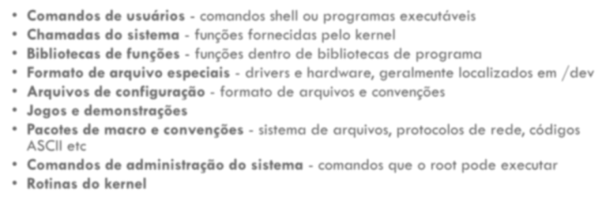

• **Comandos de usuários** - comandos shell ou programas executáveis

• **Chamadas do sistema** - funções fornecidas pelo kernel

• **Bibliotecas de funções** - funções dentro de bibliotecas de programa

• **Formato de arquivo especiais** - drivers e hardware, geralmente localizados em /dev • **Arquivos de configuração** - formato de arquivos e convenções

• **Jogos e demonstrações**

• **Pacotes de macro e convenções** - sistema de arquivos, protocolos de rede, códigos ASCII etc

• **Comandos de administração do sistema** - comandos que o root pode executar • **Rotinas do kernel**

3

man pages

• Para se acessar o conteúdo de uma seção específica, deve-se acrescentar o número da seção antes. Exemplo

• man 7 TCP

• man 1 hd

• man 4 hd

• Se não for especificada a seção, o man inicia na primeira ocorrência encontrada. Exemplo: • man hd, exibiria o hd da seção 1

• Mais em: http://www.linuxmanpages.com/

4

Comandos básicos

• pwd – diretório atual

• ls – lista arquivos no diretório atual

• -l (informações detalhadas)

• -la (arquivos ocultos)

5

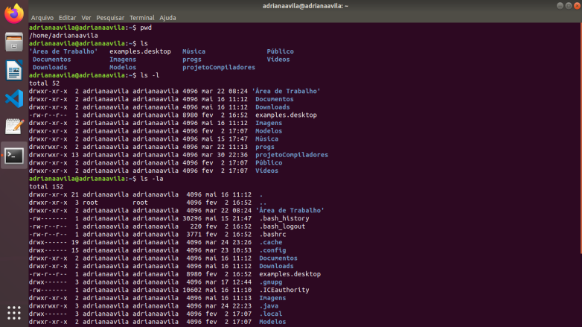6

Comandos básicos

• cd – entrada em diretórios

• cd

• cd ..

• cd ~

7

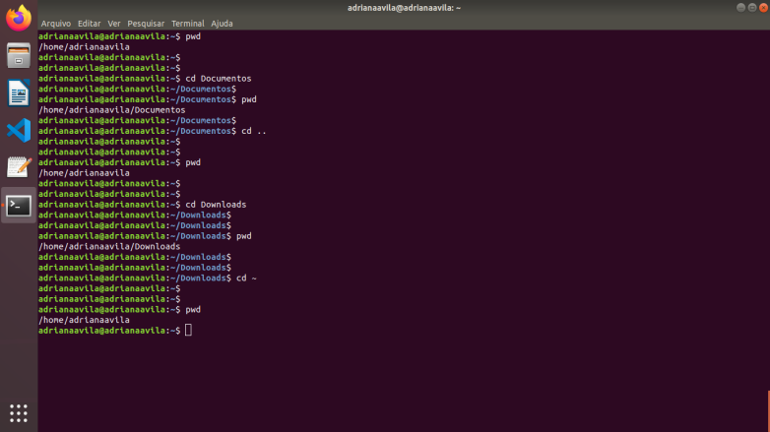8

Comandos básicos

• cp – copia arquivos

• cp nome_arquivo caminho/nomearquivodestino

• Exemplo: cp Exemplo.txt /home/adrianaavila/Documentos/exemplo.txt

9

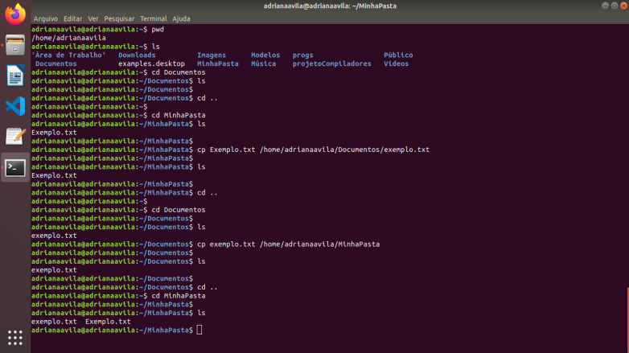10

Comandos básicos

• mv – move arquivos. Semelhante ao cp

• mv nome_arquivo destino

• Exemplo: mv Exemplo.txt /home/adrianaavila/Documentos – O arquivo Exemplo.txt foi movido para o diretório Documentos com o mesmo nome.

• mv nome_arquivo novo_nome_arquivo

• Exemplo: mv Exemplo.txt novo_exemplo.txt – O arquivo Exemplo.txt continuou onde estava, porém, agora possui o nome novo_exemplo.txt, ou seja, é uma função para renomear o nome do arquivo

11

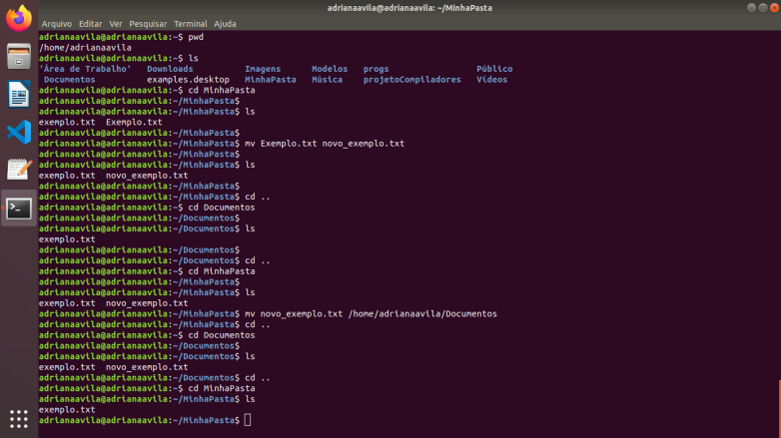12

Comandos básicos

• mkdir : cria um diretório

• Exemplo: mkdir MinhaPasta – O diretório MinhaPasta foi criada no local onde o usuário se encontrava.

• rmdir : remove diretórios vazios

• Exemplo: rmdir MinhaPasta – O diretório MinhaPasta que foi criado anteriormente está vazio e foi removido.

13

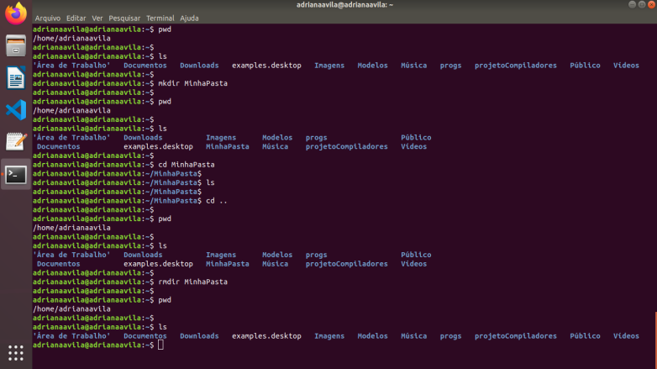14

Comandos básicos

• rm –r : remove diretórios com arquivos

• Exemplo: rm –r MinhaPasta – Supondo que existe arquivos no diretório MinhaPasta, criado anteriormente, ele será removido

15

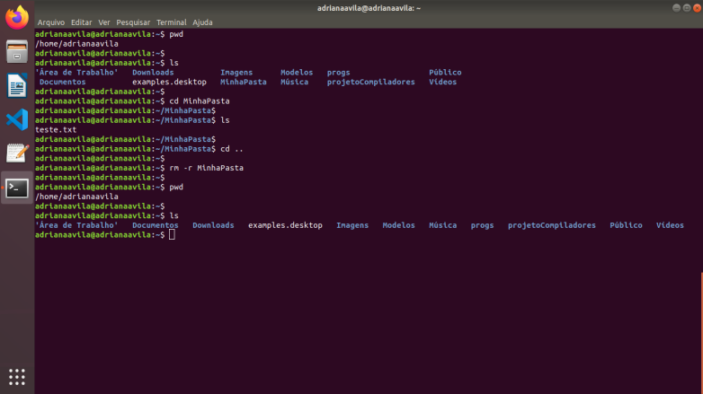16

Comandos básicos

• rm : remove arquivos (irreversível)

• Exemplo: rm/home/MinhaPasta/teste.txt – O arquivo teste.txt localizado no diretório MinhaPasta, mostrado em exemplos anteriores foi deletado.

17

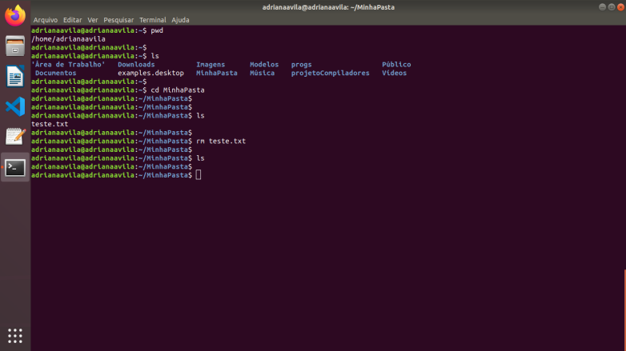18

Comandos básicos

• cat : exibe o que há dentro de determinado arquivo. Útil quando se deseja ler ou exibir um arquivo de texto.

• Exemplo: cat nome.txt – Exibe o conteúdo do arquivo nome.txt

• file : informa qual é o tipo de arquivo que foi digitado como parâmetro. • Exemplo: file nome.txt – Retorna a informação que é um arquivo de texto

• clear : limpa a tela do terminal (ctrl + l)

19

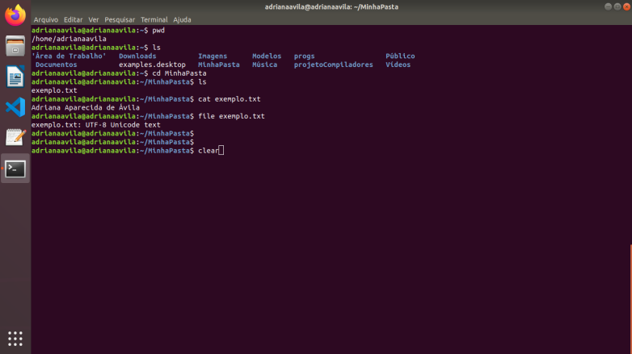20

Layout do Disco Rígido

Árvore de 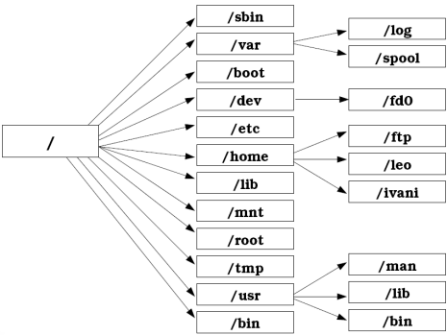

diretórios do Linux

21

Layout do Disco Rígido

• /

• Diretório raiz no Linux (equivalente ao C:\ no Windows);

• Todos os demais diretórios ficam abaixo dele;

• O único usuário do sistema capaz de criar ou mover arquivos do diretório raiz é o root, ou seja, o usuário administrador

• /boot

• Arquivos necessários para inicialização do sistema;

• Contém o processo de boot do Linux. Todos os arquivos de inicialização, quando o computador é ligado, ficam em /boot.

22

Layout do Disco Rígido

• /dev

• Arquivos de dispositivos.

• Tudo no Linux é apresentado na forma de arquivos.

• Ao plugar um pen drive no computador, por exemplo, um arquivo será criado dentro do diretório /dev e ele servirá como interface para acessar ou gerenciar o drive USB.

• Nesse diretório, você encontra caminhos semelhantes para acessar terminais e qualquer dispositivo conectado ao computador.

23

Layout do Disco Rígido

• /dev

• Arquivos de dispositivos, pode ser do tipo devfs ou udev;

• udev:

• Formato mais atual e é suportado a partir do kernel 2.6.15;

• Carrega apenas os dispositivos que estão em uso;

• Não ocupa lugar no HD, sendo carregado na memória;

• devfs:

• Formato mais antigo;

• Carregava todos os dispositivos, não apenas os que estiverem em uso;

• Arquivos carregados no HD.

24

Layout do Disco Rígido

• /etc

• Contém os arquivos de configuração sistema, que podem ser usados por todos os software. • Também contém scripts especiais para iniciar ou interromper módulos e programas diversos. • Exemplos:

• arquivo fstab (tabela de filesystems);

• inittab (configuração da inicialização do sistema para cada nível);

• arquivos para configuração de rede;

• X11 (interface gráfica);

• Mais arquivos interessantes:

• /etc/passwd (dados de usuário);

• /etc/shadow (senhas criptografadas).

25

Layout do Disco Rígido

• /bin

• Executáveis essenciais a todos os usuários do sistema;

• Exemplo: ls, mkdir, rm, cp, ping e grep mv etc.

• /sbin

• Executáveis essenciais à administração do sistema, essenciais apenas ao usuário root; • Exemplo: fdisk, cfdisk, ifconfig, mkfs, fsck etc.

26

Layout do Disco Rígido

• /lib

• Bibliotecas compartilhadas (essenciais) necessárias para a execução dos arquivos contidos nos diretórios /bin e /sbin;

• Contém ainda os módulos do kernel;

• Normalmente, os arquivos de bibliotecas começam com os prefixos ld ou lib e possuem "extensão" so.

• O uso das bibliotecas compartilhadas lembra um pouco o conceito das dll’s no Windows; 27

Layout do Disco Rígido

• /media

• Destinado à montagem de dispositivos removíveis;

• Exemplo, em sistemas onde a montagem pen drive está como automático, o mesmo será montado geralmente em /media;

• /mnt

• Diretório destinado à montagem de sistema de arquivos remotos;

• Este diretório foi previsto para o administrador poder montar temporariamente sistemas de arquivos quando necessitar;

28

Layout do Disco Rígido

• /opt

• Destinado a outros arquivos não essenciais ao funcionamento do sistema; • Contém binários pré-compilados e programas proprietários;

• /srv

• Dados de servidores e serviços em execução no computador ficam armazenados dentro desse diretório.

29

Layout do Disco Rígido

• /tmp

• Diretório de uso comum a todos os usuários e guarda arquivos temporários; • É limpo a cada inicialização;

• Interessante que seja em partição separada.

30

Layout do Disco Rígido

• /usr

• Contém todos os outros programas que não são essenciais ao sistema e seguem o padrão GNU/Linux (programas não proprietários);

• Sempre que você compilar e instalar um programa a partir do código-fonte, ele será instalado nesse diretório.

• Exemplos: Firefox, Pidgin, Gimp, Xchat, gerenciador de janelas etc.

31

Layout do Disco Rígido

• /var

• Armazena questões variáveis do sistema, arquivos que aumentam de tamanho ao longo do tempo;

• Exemplo: logs do sistema, spool de impressão, etc.

• Pode armazenar também:

• Bancos de dados (exemplo: MySQL);

• Páginas web (exemplo: caso de servidores como o Apache);

32

Layout do Disco Rígido

• /home

• Diretório dos usuários do sistema;

• Contém arquivos pessoais dentro de pastas que levam o nome de cada usuário; • O diretório pessoal do administrador não fica aqui.

• /root

• Diretório pessoal do usuário root;

• Cuidado para não confundir com o / (também chamado de root raiz). 33

Layout do Disco Rígido

• Esquema bom de particionamento?

• Depende do tamanho do Disco;

• Depende de qual a finalidade do sistema que está sendo instalado; 34

Layout do Disco Rígido

• Recomendado separar em partições:

• /boot

• /var

• /tmp

• /home

• /

35

Gerenciamento de Pacotes do Debian

• Pacotes no Debian segue uma nomenclatura padronizada:

• pacote_10-2.deb

• Sendo:

• Pacote: nome do pacote

• 10: versão do software

• 2: Versão do pacote

36

Gerenciamento de Pacotes do Debian • O gerenciador de pacotes do Debian é o dpkg;

• dpkg mantém informações sobre os pacotes em /var/lib/dpkg , dentre os quais, destacam-se: • available: lista dos pacotes disponíveis;

• status: Contém atributos dos pacotes, como por exemplo, se o pacote está instalado;

• Sintaxe:

• dpkg [opções] ação [nomepacote]

37

Gerenciamento de Pacotes do Debian

• Algumas opções bastante usadas:

• -i pacote (ou --install pacote) instala o pacote;

• -r pacote (ou --remove pacote) remove o pacote;

• --purge remove o pacote e seus arquivos de configuração;

• -E instrui o comando a não sobrescrever pacotes que sejam da mesma versão do previamente instalado; • -G instrui o comando a não sobrescrever um pacote previamente instalado com uma versão mais antiga.

38

Gerenciamento de Pacotes do Debian

• Comando apt-get instala pacotes automaticamente, obtendo os mesmos de repositórios da internet, cds de instalação, etc.

• Sintaxe:

• apt-get [opções] [comando] [nome do pacote]

39

Gerenciamento de Pacotes do Debian

• Algumas opções comuns:

• -d faz o download dos arquivos, mas não instala;

• -s simula os passos em uma modificação de pacotes, mas não modifica de fato o sistema; • -y responde yes (sim) automaticamente a todos os prompts.

40

Gerenciamento de Pacotes do Debian

• Comandos frequentemente usados:

• Install - instala ou atualiza um pacote;

• Remove - remove um pacote;

• Update - obtém a lista dos pacotes mais recentes atualmente disponíveis; • Upgrade - faz a atualização dos pacotes do sistema;

• dist-upgrade - faz a atualização automática para as novas versões do Debian. 41

Próxima Aula

•Linux – Gerenciamento básico de arquivos

42

Referências

PRITCHARD, S.; PESSANHA, B. G.; LANGFELDT, N.; STANGER, J.; DEAN, J. 2007. **Certificação Linux LPI Rápido e Prático. Guia de Referência nível 1: Exames 101 e 102**. 2ª Ed. Rio de Janeiro: Editora Alta Books.

http://www.linuxmanpages.com

Slides do professor Flávio Barbieri Gonzaga

Slides do curso de Introdução ao SO Linux, Renata Spolon e Gabriel Martinez 43